**Chương 4. Thực nghiệm**

Bao gồm các nội dung như:

Dữ liệu thực nghiệm: trình bày về dữ liệu cho thực nghiệm (bao nhiêu cặp câu, chia ra Train bao nhiêu, dev bao nhiêu, test bao nhiêu, ..). Nếu bài báo đóng góp phần khởi tạo dữ liệu thì phải tách riêng mục này thành nội dung lớn như một chương chẳng hạn

Công cụ đánh giá: Trình bày các độ đo mà mình sử dụng để đánh giá kết quả thực nghiệm

Kết quả thực nghiệm: trình bày kết quả thực nghiệm, thường là bảng, hình

Thảo luận: Giải thích tại sao kết quả thực nghiệm lại như vậy, thường sử dụng các ví dụ trong bộ test để minh chứng cho kết quả thực nghiệm

**Chương 5. Ứng dụng minh hoạ**

Chương này có thể sáp nhập vào chương 4 nếu nó quá ngắn

Trình bày ứng dụng minh hoạ (có thể là web, windows, …) để thể hiện ứng dụng demo nhờ dựa vào các phương pháp trên.

**Chương 6. Kết luận và hướng phát triển**

Trình bày từ 2 đến 5 trang giấy, tóm tắt kết quả đạt được và dự định nghiên cứu tiếp theo mình sẽ làm gì

6.1. Kết luận

6.2. Hướng phát triển

**Tài liệu tham khảo**

Liệt kê các tài liệu tham khảo ở đây

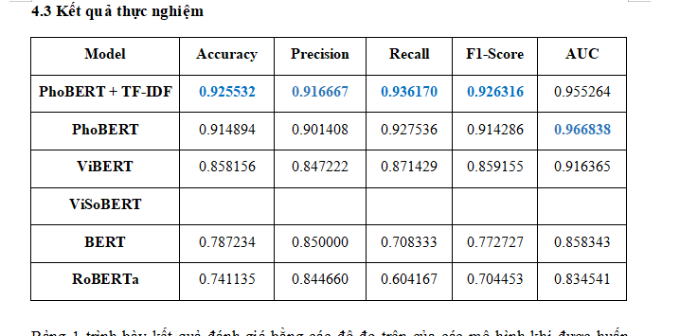

Bảng 2 cho thấy một số trường hợp tiêu biểu trích từ tập huấn luyện, hầu hết các trường hợp đơn giản của tin thật và tin giả, chẳng hạn như câu 1 mang tính chất thông báo và câu 4 là thông tin bịa đặt chứa nhiều từ ngữ thu hút sự chú ý cả 4 mô hình đều cho kết quả chính xác. Đối với các trường hợp tin tức chứa nhiều thông tin hơn, các mô hình như BERT và RoBERTa đã có nhiều phân loại sai, khiến cho hai mô hình này có hiệu suất thấp và trở nên không đáng tin cậy.

Mặc dù PhoBERT và PhoBERT + TF-IDF đã chứng minh khả năng dự đoán chính xác cao nhưng vẫn có một số trường hợp ngoại lệ vẫn có dự đoán sai với dạng tin có 1 nửa thông tin thật và 1 nửa là giả, ví dụ đối với câu số 5 là "Tai nạn sập hầm lò đặc biệt nghiêm trọng ở Quảng Ninh khiến 5 công nhân tử vong,... đảng bộ và công đoàn bù nhìn chưa bao giờ lo cho điều kiện lao động của người dân" chứa thông tin thật là "Tai nạn sập hầm lò đặc biệt nghiêm trọng ở Quảng Ninh khiến 5 công nhân tử vong," nhưng phần bổ sung "…đảng bộ và công đoàn bù nhìn chưa bao giờ lo cho điều kiện lao động của người dân" lại không chính xác và chưa được kiểm chứng. Trong tình huống này, PhoBERT + TF-IDF đã phân loại đúng là tin giả, trong khi PhoBERT bị lừa bởi phần thông tin thật trong bài viết. Khả năng của PhoBERT + TF-IDF trong việc nhận diện chính xác những trường hợp như vậy là nhờ vào việc TF-IDF làm nổi bật các từ khóa quan trọng và giảm thiểu ảnh hưởng của những từ phổ biến nhưng ít thông tin. TF-IDF giúp mô hình nhận ra rằng thông tin bổ sung thiếu giá trị xác thực và không nên được coi là thật, từ đó nâng cao độ chính xác phân loại.

Tuy nhiên, điều này cũng đã khiến PhoBERT + TF IDF đã thận trọng quá mức dẫn đến đánh giá sai một số tin thật như câu số 6.